Детям о профессии учитель

Беседа для детей о профессии Учитель

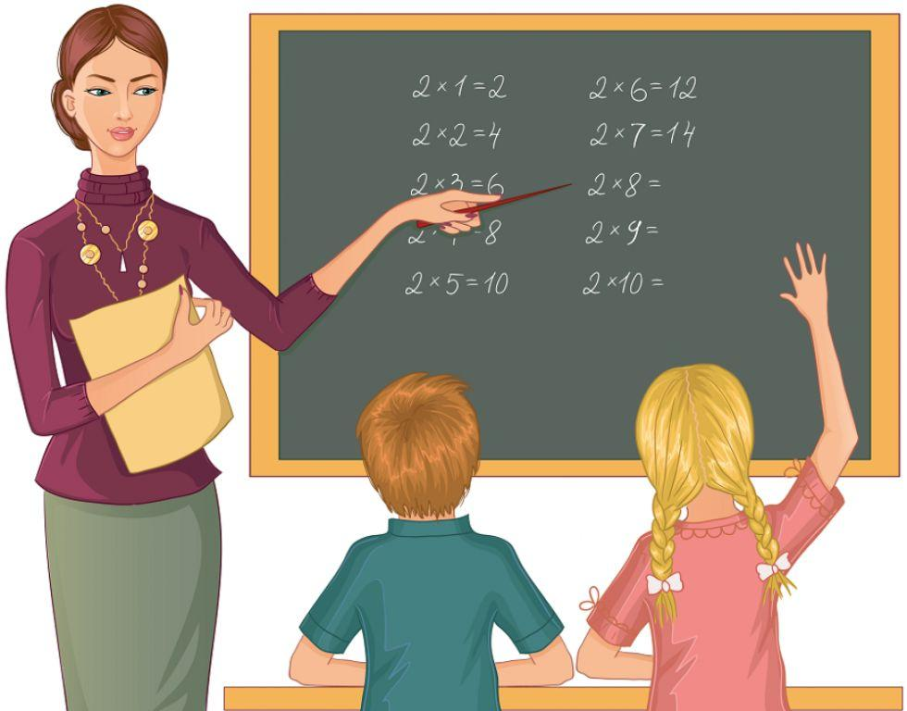

Дорогие друзья! Послушайте мой рассказ о профессии учителя.
Незаметно пролетит веселое теплое лето, и школа распахнет перед учениками свои двери.
Особенные заботы и волнения у будущих первоклассников: нужно хорошенько подготовиться к школе, купить ранец, пенал, краски, карандаши, альбом, счетные палочки, тетради и многое, многое другое.
Как интересно вместе с мамой ходить по магазинам, выбирая новенькие школьные принадлежности!
Новый ранец
Мама ранец мне купила —
Молнии, кармашки.
До чего блестят красиво
Новенькие пряжки.

Я надел его на плечи,
С ним весь день гулял в саду,
Говорил друзьям при встрече:
— Скоро в школу я пойду!
Наконец наступает волнующий и торжественный день — Первое сентября.
Как много нового ждет первоклассника в школе! И первый учитель, и новые друзья, и переменки, и веселые школьные праздники!
Первого сентября по улицам словно бегут яркие ручейки — со всех сторон к школе стекаются нарядные дети с ранцами за спиной, с букетами пышных осенних цветов — хризантем, гладиолусов, астр и георгинов.
Скоро в школу
Когда листья полетят
Золотым дождем
И засыплют старый сад,
В школу мы пойдем.

Мы простимся с теплым летом,
Долгим и веселым,
И нарядные букеты
Принесем мы в школу
Вот и первая встреча с вашим первым учителем!
Он встречает вас и ведет в класс.
Теперь учитель — очень важный для вас человек. Он поможет сделать самые первые, самые трудные шаги по лестнице знаний.
С ним вместе вы будете учиться писать палочки и крючки, читать по слогам букварь, писать в тетради первые слова.
Первый учитель — это друг, советчик, он не только учит, но и воспитывает ребенка.
Он водит детей на экскурсии в парк, в лес, в музей, проводит веселые праздники, отмечает дни рождения детей — стихами, подарками, добрыми пожеланиями.
Самое главное качество учителя — умение отдавать! Когда-то великий грузинский поэт Шота Руставели сказал: «Что ты спрятал, то пропало, что ты отдал — то твое!»
Настоящий учитель обладает щедрой и доброй душой, умением отдавать детям свои знания, силы, время, талант.
Самые замечательные учителя — это те, кому интересно с детьми, кому удалось сохранить в себе частицу детства!
У школьников первых-третьих классов один учитель. Он учит малышей чтению, письму, математике, рисованию.
Вместе с учителем ребенок осваивает букварь — свою первую школьную книгу. А весной, когда дети прочли букварь от корки до корки, они говорят ему: «До свидания, Букварь».
До свидания, Букварь!
До свиданья, Букварь дорогой!
Грустно нам расставаться с тобой.
Книг других ты милей и родней,
Мы читали тебя много дней.

Не теряли мы времени зря,
Знаем буквы от «А» и до «Я»
И теперь расстаемся с тобой.
До свиданья, Букварь дорогой!
Но вот и закончена начальная школа, и настает время расстаться с первым учителем.
Из начальных классов дети переходят в средние классы, потом в старшие. Теперь уже каждый предмет ведет учитель-предметник, да и предметов становится больше.
Учитель русского языка и литературы приобщает ребенка к чтению, сначала сказок, а затем изучает с детьми произведения писателей и поэтов.
Учитель иностранного языка учит ребенка основам какого-либо иностранного языка — английского, немецкого, французского.
Общее число языков в мире более трех тысяч, и за каждым стоят страны и народы, обычаи и традиции, наука и культура.
Философ Вольтер писал: «Знать много языков — значит иметь много ключей к одному замку».
Учитель математики развивает логическое мышление ребенка, объясняет, как решать задачи и уравнения.
Преподаватель этого предмета должен обладать логическим складом ума, высоким интеллектом, внимательностью и сосредоточенностью.
Учитель биологии преподает биологию — науку о растениях, зоологию — науку о животных, анатомию — науку об организме человека. Именно он прививает любовь к родной природе.
Учитель географии знакомит детей с морями и океанами, реками, горами и равнинами, с полезными ископаемыми, с земным шаром в целом.
Учитель физкультуры прилагает усилия, чтобы дети росли крепкими и здоровыми. Он учит быстро бегать, хорошо плавать, высоко прыгать, умело ходить на лыжах, кататься на коньках, играть в футбол, волейбол, хоккей.
Каждый учитель чем-то обогащает ребенка, приучает его к труду, старается научить учиться! Самая большая удача любого учителя, когда ребенок получает удовольствие от учебы!
В октябре во всех школах отмечают День учителя, благодарят учителей за их нелегкий, но благородный и созидательный труд.
* * *
Дарим мы учителям любимым
Праздничные яркие цветы —
Хризантемы, астры, георгины —
Искорки осенней красоты!
Ответьте на вопросы
Почему первый учитель запоминается навсегда?
Какими качествами он должен обладать?
Чему первый учитель учит детей? Как проводят в школе праздник букваря?
Чему учат учителя русского языка и литературы, биологии, физкультуры, математики?
Какими качествами обладают учителя?
Хотели бы вы стать учителем?
Как вы думаете, почему сердце учителей называют «щедрым»?
Автор: Шорыгина Татьяна Андреевна

